香港交易及結算所有限公司及香港聯合交易所有限公司對本公告之內容概不負責，對其準確性或完整性亦不發表任何聲明，並明確表示概不就因本公告全部或任何部分內容而產生或因倚賴該等內容而引致之任何損失承擔任何責任。

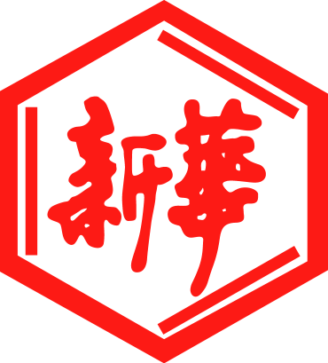

山東新華製藥股份有限公司
Shandong Xinhua Pharmaceutical Company Limited
（於中華人民共和國註冊成立之股份有限公司）
（股份代碼：0719）

海外監管公告

本公告乃根據香港聯合交易所有限公司證券上市規則第13.10B條作出。

山東新華製藥股份有限公司（「本公司」）將於2017年10月11日在巨潮資訊網（http://www.cninfo.com.cn）刊登本公司《北京懋德律師事務所關於山東新華製藥股份有限公司非公開發行A股股票發行過程和發行對象合規性的法律意見書》以及《山東新華製藥股份有限公司關於非公開發行股票相關承諾的公告》，茲載列有關文檔之中文版，以供參閱。

承董事會命
山東新華製藥股份有限公司
張代銘
董事長

中國 淄博 二零一七年十月十一日

於本公告日期，本公司董事會之成員如下：

執行董事 | 非執行董事 | 獨立非執行董事
張代銘先生（董事長） | 任福龍先生 | 杜冠華先生
杜德平先生 | 徐 列先生 | 李文明先生
 | 趙 斌先生 | 陳仲戟先生
北京懋德律师事务所

中国北京市朝阳区建国路77号华贸中心3号写字楼33层3306室
电话: (86-10) 5809-1200 传真: (86-10) 5809-1251

关于山东新华制药股份有限公司
非公开发行A股股票发行过程和发行对象合规性的
法律意见书

山东新华制药股份有限公司：

本所受贵公司委托，担任贵公司非公开发行A股股票（以下称本次非公开发行）事宜的专项法律顾问，根据《中华人民共和国公司法》、《中华人民共和国证券法》、《上市公司证券发行管理办法》（以下称《管理办法》）、《上市公司非公开发行股票实施细则》（以下称《实施细则》）、《证券发行与承销管理办法》及《律师事务所从事证券业务管理办法》等法律、行政法规及规范性文件的有关规定，就贵公司本次非公开发行的实施情况出具本法律意见书。

为出具本法律意见书，本所特作如下声明：

1、本法律意见书系本所根据本法律意见书出具日以前已经发生或存在的事实和我国现行法律、行政法规和中国证券监督管理委员会（以下称中国证监会）的有关规定，并基于本所对有关事实的了解及对相关现行法律、行政法规及规范性文件的理解而出具。

2、贵公司保证已向本所提供出具本法律意见书所必需的真实、完整的原始书面材料、副本材料或其影印本，并就有关事实进行了陈述与说明，且一切足以影响本法律意见书的事实和文件均已向本所披露，并无隐瞒、虚假或误导之处。贵公司并进而向本所保证有关副本材料或复印件均与正本或原件相一致。对于本法律意见书至关重要而又无法得到独立的证据支持的事实，本所依赖于有关政府部门、贵公司及其他有关单位出具的证明文件。

3、本法律意见书仅就与本次非公开发行有关的法律问题发表意见，并不对会计审计、资产评估、盈利预测、投资决策等非法律事项发表意见。本所在本法律意见书中对有关会计报表、审计报告和资产评估报告中某些数据和结论的引述，并不意味着本所对这些数据、结论的真实性和准确性做出任何明示或默示的保证。

4、本所已严格履行法定职责，遵循了勤勉尽责和诚实信用原则，对贵公司的行为以及本次非公开发行的发行过程和发行结果的合法、合规、真实、有效进行了充分的核查验证，并保证本法律意见书不存在虚假记载、误导性陈述及重大遗漏。

5、本所同意贵公司在《山东新华制药股份有限公司非公开发行A股股票发行情况报告书暨上市公告书》中部分或全部引用本法律意见书的有关内容，但贵公司作上述引用时，不得因引用而导致歧义或曲解。本法律意见书仅供贵公司本次非公开发行之目的而使用，不得被任何人用于其他任何目的。本所同意贵公司将本法律意见书公开披露，并愿意依法对发表的法律意见承担相应的法律责任。

本所律师按照律师行业公认的业务标准、道德规范及勤勉尽责精神，对贵公司提供的相关文件和事实进行了核查和验证，本所就贵公司本次非公开发行实施情况发表法律意见如下：

- 本次非公开发行的批准与授权

- 根据贵公司确认并经本所核查，本次非公开发行已经获得了贵公司董事会及股东大会的批准与授权，山东省人民政府国有资产监督管理委员会（以下称山东省国资委）的同意，及中国证监会出具的《关于核准山东新华制药股份有限公司非公开发行股票的批复》（证监许可[2017]459号，以下称发行批复）的核准。根据发行批复，中国证监会核准贵公司本次非公开发行不超过67,143,466股新A股，该批复自核准发行之日（2017年4月5日）起6个月内有效。

- 本所认为，本次非公开发行已经获得了必要的公司内部批准、山东省国资委的同意以及中国证监会的核准。

- 本次非公开发行的发行对象

- 根据《山东新华制药股份有限公司非公开发行A股股票预案（二次修订稿）》（以下称《非公开发行预案》），本次非公开发行的发行对象为山东新华制药股份有限公司第一期员工持股计划（以下称员工持股计划）、山东聚赢产业基金合伙企业（有限合伙）（以下称聚赢基金）、北京信诚达融资产管理有限公司私募投资1号基金（以下称信诚基金）和重庆宝润股权投资基金管理有限公司私募投资1号基金（以下称宝润基金）共4名特定投资者。

- 根据《山东新华制药股份有限公司第一期员工持股计划（草案）（修订稿）（认购非公开发行股票方式）》及《非公开发行预案》，本次非公开发行的发行对象中，员工持股计划由贵公司自行管理，不通过资产管理计划参与认购本次非公开发行的股份，无需办理资产管理计划相关备案手续，其他发行对象均已根据《私募投资基金监督管理暂行办法》和《私募投资基金管理人登记和基金备案办法（试行）》的规定办理备案手续。

- 本所认为，贵公司本次非公开发行的发行对象具有《管理办法》、《实施细则》规定的资格，可以认购本次非公开发行的股份。

- 本次非公开发行的过程及结果

- 根据《非公开发行预案》，本次非公开发行的发行价格为人民币9.34元/股（以下元指人民币元），不低于本次非公开发行的定价基准日（2015年10月9日）前20个交易日贵公司A股股票交易均价的90%；如果该发行价格低于本次非公开发行的发行期首日前二十个交易日贵公司A股股票交易均价的70%，则发行价格调整为发行期首日前二十个交易日贵公司A股股票交易均价的70%。本次非公开发行的发行期首日（2017年9月20日）前20个交易日贵公司A股股票交易均价的70%为11.15元，因此本次非公开发行的价格调整为11.15元/股。

- 根据参与员工持股计划的员工实际缴款情况，最终参与员工持股计划的员工人数为492人，该等人员认购员工持股计划份额的实际认购金额共计34,673,000元，因此员工持股计划认购本次非公开发行的股份数量相应调整为3,109,686股。

- 根据宝润基金的管理人重庆宝润股权投资基金管理有限公司（以下称重庆宝润）于2017年9月11日出具的说明函，宝润基金不认购贵公司本次非公开发行的股票。本次非公开发行最终发行对象因此调整为员工持股计划、聚赢基金和信诚基金3名特定投资者。

- 2017年9月19日，贵公司与本次非公开发行的保荐机构/主承销商中泰证券股份有限公司（以下称中泰证券）向中国证监会申报了《山东新华制药股份有限公司非公开发行股票发行方案》。

- 2017年9月19日，贵公司与中泰证券向上述3名发行对象发出《中泰证券股份有限公司关于山东新华制药股份有限公司非公开发行股票缴款通知书》（以下称《缴款通知书》）。

截至《缴款通知书》规定的最后缴款期限（2017年9月20日15时），员工持股计划及聚赢基金已足额缴纳股份认购款，信诚基金未缴纳股份认购款，不再具有认购本次非公开发行的股票的资格。

- 根据信永中和会计师事务所（特殊普通合伙）（以下称信永中和）于2017年9月21日出具的《验资报告》（XYZH/2017JNA50531号），截至2017年9月20日15时，中泰证券已收到员工持股计划和聚赢基金共2名认购对象缴纳的认购资金合计234,602,589.65元。

- 根据信永中和于2017年9月22日出具的《验资报告》（XYZH/2017JNA50532号），截至2017年9月21日，贵公司已收到员工持股计划和聚赢基金共2名认购对象缴纳的认购资金总额234,602,589.65元，扣除与发行有关的费用11,204,126.37元，本次非公开发行募集资金净额为223,398,463.28元，其中新增注册资本（股本）21,040,591.00元，增加资本公积202,357,872.28元。本次非公开发行完成后贵公司的注册资本为478,353,421元。

- 根据贵公司确认并经本所核查，本次非公开发行的上述2名认购对象均以现金认购本次非公开发行的股份，不涉及办理资产过户或负债转移手续。本次非公开发行的结果如下：

最终认购对象 | 认购价格（元/股） | 认购数量（股） | 认购金额（元）
员工持股计划 | 11.15 | 3,109,686 | 34,672,998.90
聚赢基金 | 11.15 | 17,930,905 | 199,929,590.75
合计 |  | 21,040,591 | 234,602,589.65

- 本所认为，本次非公开发行上述2名认购对象的认购款经具有证券期货相关业务资格的会计师事务所验资确认均已缴纳，贵公司本次非公开发行过程及结果合法有效，符合《管理办法》、《实施细则》等法律、行政法规及规范性文件的有关规定以及中国证监会发行批复的要求。

- 本次非公开发行的股份认购合同

- 根据贵公司提供的资料并经本所核查，贵公司与本次非公开发行的发行对象员工持股计划、聚赢基金、宝润基金及信诚基金就本次非公开发行签署的附条件生效的股份认购合同及其补充合同约定的先决条件已全部成就，该等股份认购合同及其补充合同的内容合法有效，对贵公司及各发行对象具有法律约束力。

4.2 由于原发行对象中宝润基金和信诚基金放弃认购本次非公开发行的股票，根据贵公司与北京信诚达融资产管理有限公司（以下称北京信诚达融）及重庆宝润分别签订的《附条件生效的非公开发行股份认购合同》以及该等股份认购合同的补充合同，如北京信诚达融、重庆宝润违反其在该等股份认购合同项下对贵公司作出的承诺与保证，则贵公司有权解除该等股份认购合同，并要求北京信诚达融、重庆宝润分别向贵公司支付相当于其各自标的股份认购价款百分之十的违约金。

- 结论

综上所述，本所认为：（1）本次非公开发行已经获得了必要的公司内部批准、山东省国资委的同意以及中国证监会的核准；（2）本次非公开发行的发行对象符合《管理办法》、《实施细则》规定的资格；（3）本次非公开发行的发行过程及发行结果合法有效，本次非公开发行符合《管理办法》、《实施细则》等法律、行政法规及规范性文件的有关规定；（4）贵公司尚需就本次非公开发行办理新增股份登记及上市手续，以及就增加注册资本办理相关工商变更登记手续。

（以下无正文，下一页为签署页）

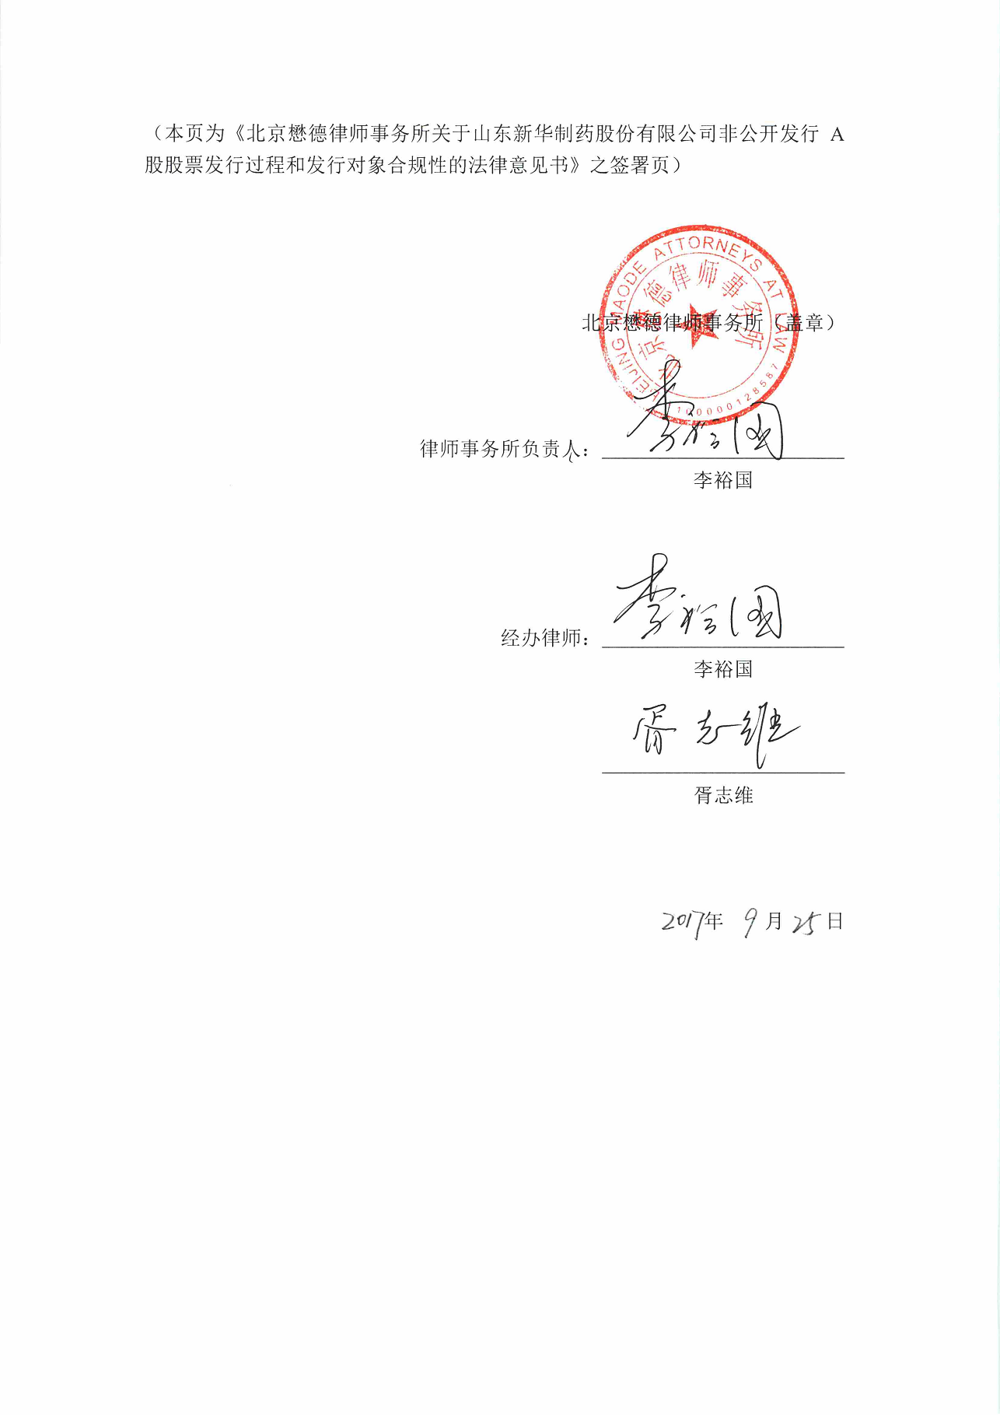（本页为《北京懋德律师事务所关于山东新华制药股份有限公司非公开发行A股股票发行过程和发行对象合规性的法律意见书》之签署页）

北京懋德律师事务所（盖章）

律师事务所负责人：
李裕国

经办律师：
李裕国

胥志维

年 月 日

证券代码：000756 证券简称：新华制药 公告编号：2017-22
山东新华制药股份有限公司
关于非公开发行股票相关承诺的公告

本公司及董事会全体成员保证信息披露的内容真实、准确和完整，没有虚假记载、误导性陈述或重大遗漏。
山东新华制药股份有限公司（以下简称“公司”或“发行人”）本次非公开发行A股股票，已经中国证券监督管理委员会《关于核准山东新华制药股份有限公司非公开发行股票的批复》（证监许可【2017】459号）核准。目前，公司非公开发行股票工作已经完成，现将本次非公开发行相关承诺公告如下：

一、发行人承诺
本公司全体董事承诺山东新华制药股份有限公司非公开发行股票发行情况报告暨上市公告书不存在虚假记载、误导性陈述或重大遗漏，并对其真实性、准确性、完整性承担个别和连带的法律责任。

二、发行对象承诺
公司本次非公开发行股票的发行对象共2名，分别是山东新华制药股份有限公司第一期员工持股计划、山东聚赢产业基金合伙企业（有限合伙）。以上2名发行对象出具承诺函：按照《上市公司证券发行管理办法》及《上市公司非公开发行股票实施细则》的相关要求，承诺获配股份自本次非公开发行新增股份上市之日起锁定三十六个月，在此期间内不予转让。

三、保荐机构（主承销商）承诺
公司本次非公开发行股票的保荐机构（主承销商）中泰证券股份有限公司承诺：本保荐机构（主承销商）已对山东新华制药股份有限公司发行情况报告书暨上市公告书进行了核查，确认发行情况报告书暨上市公告书不存在虚假记载、误导性陈述或重大遗漏，并对其真实性、准确性和完整性承担相应的法律责任。

四、发行人律师承诺
公司本次非公开发行股票的律师北京懋德律师事务所承诺：本所及签字律师已阅读山东新华制药股份有限公司非公开发行A股股票发行情况报告书暨上市公告书，确认发行情况报告书暨上市公告书与本所出具的法律意见书不存在矛盾。本所及签字律师对发行人在发行情况报告书暨上市公告书中引用的法律意见书的内容无异议，确认发行情况报告书暨上市公告书不致因所引用内容出现虚假记载、误导性陈述或重大遗漏，并对其真实性、准确性和完整性承担相应的法律责任。

五、审计机构承诺
公司本次非公开发行股票的审计机构信永中和会计师事务所（特殊普通合伙）承诺：本所及签字注册会计师已阅读山东新华制药股份有限公司非公开发行A股股票发行情况报告书暨上市公告书，确认本发行情况报告书暨上市公告书与本所出具的报告不存在矛盾。本所及签字注册会计师对发行人在发行情况报告书暨上市公告书中引用的财务报告的内容无异议，确认本发行情况报告书暨上市公告书不致因所引用内容而出现虚假记载、误导性陈述或重大遗漏，并对其真实性、准确性和完整性承担相应的法律责任。

六、验资机构承诺
公司本次非公开发行股票的验资机构信永中和会计师事务所（特殊普通合伙）承诺：本所及签字注册会计师已阅读山东新华制药股份有限公司非公开发行A股股票发行情况报告书暨上市公告书，确认本发行情况报告书暨上市公告书与本所出具的验资报告不存在矛盾。本所及签字注册会计师对发行人在发行情况报告书暨上市公告书中引用的验资报告的内容无异议，确认本发行情况报告书暨上市公告书不致因所引用内容而出现虚假记载、误导性陈述或重大遗漏，并对其真实性、准确性和完整性承担相应的法律责任。
特此公告。
山东新华制药股份有限公司
2017年 10 月11日

